

**Scrutini finali analitici**

Scuola Secondaria di II Grado

Versione 1.0 – Giugno 2018

**Scuola secondaria di II grado**

**Scrutini finali analitici**

La rilevazione degli Scrutini finali analitici nelle scuole secondarie di II grado statali e paritarie può essere effettuata direttamente sul SIDI oppure con la trasmissione di un flusso di dati predisposto dall’applicativo locale di fornitore certificato SIIS.

Per le scuole secondarie di II grado, fino al IV anno di corso incluso, gli esiti degli scrutini finali vengono trasmessi per singola disciplina.

Per gli studenti dei percorsi IeFP in modalità sussidiaria complementare (Q3,Q4) viene registrato il solo esito finale (Ammesso/non ammesso/giudizio sospeso).

Inoltre, per gli studenti del terzo anno dei percorsi IeFP (PQ e Q3) che effettuano l’esame di qualifica, deve essere comunicato direttamente al SIDI l’esito dell’esame (non ammesso all’esame di qualifica /qualificato/non qualificato/) tramite apposita funzione. Anche per gli studenti del quarto anno dei percorsi IeFP (Q4) deve essere comunicato direttamente al SIDI l’esito dell’esame per il diploma Iefp.

Tutte le funzioni sono disponibili sul portale SIDI, area Scrutini Finali Analitici. Selezionare il link **Gestione Alunni** e, se necessario, il profilo di accesso “Utente Statale II grado” / “Utente Paritaria II grado”

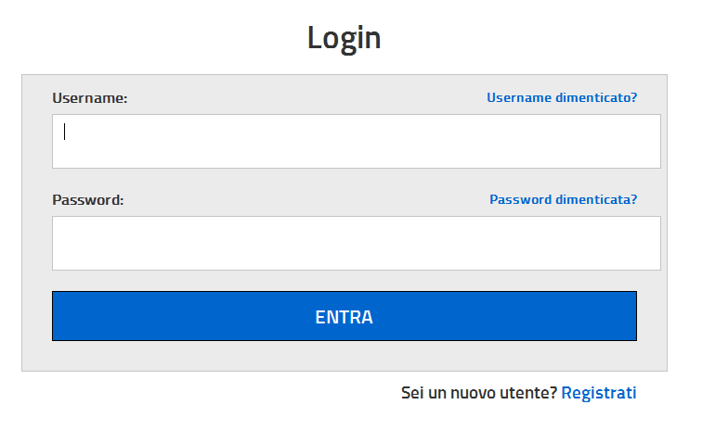

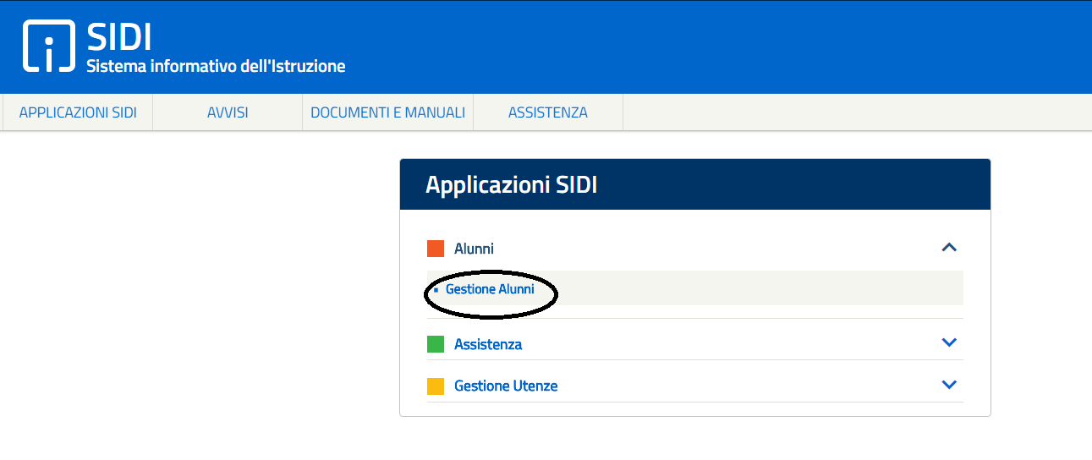

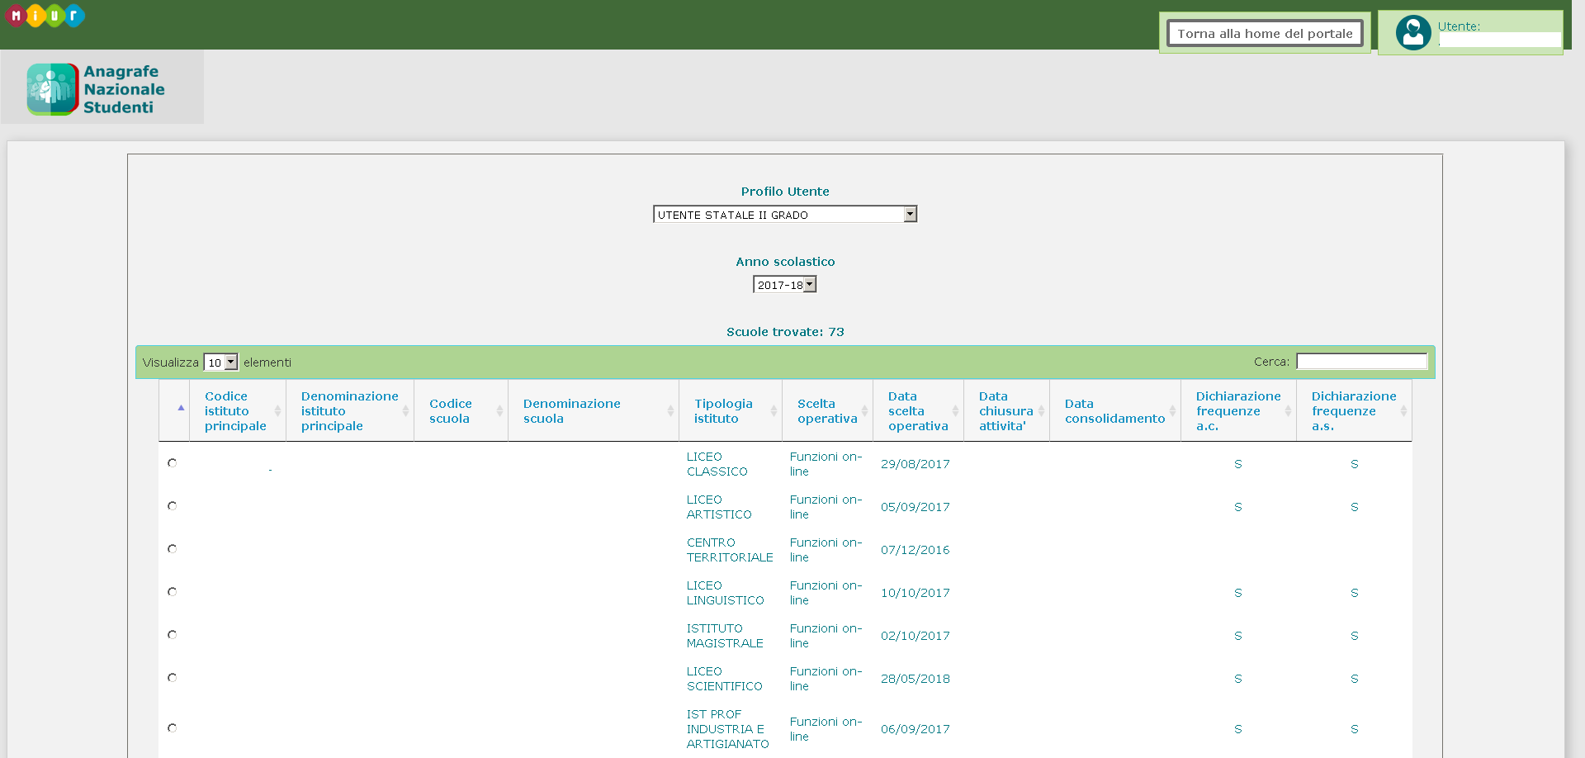

Individuata la scuola d’interesse, selezionare il bottone **Avanti.**

Prima di ogni altra operazione, effettuare la **Scelta operativa**, tramite l’apposita funzione presente sotto la voce “**Utilità**”.

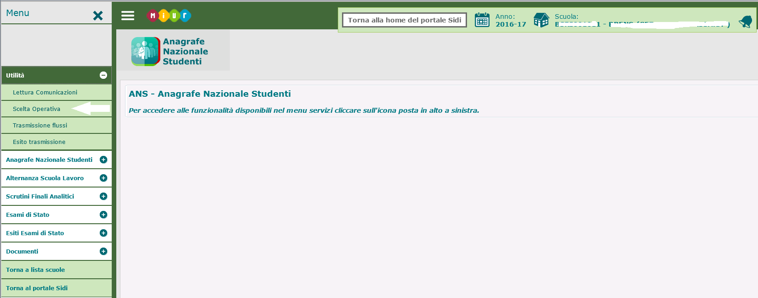

All’interno della funzione utilizzando il tasto “Scrutini”, compare la schermata in cui scegliere una delle due proposte.

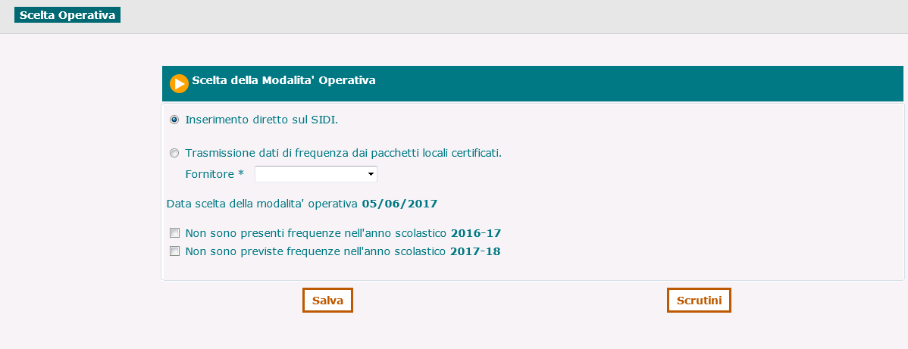

Se si sceglie di utilizzare un applicativo locale, realizzato da fornitore accreditato SIIS, occorre indicare anche il nome del fornitore.

Confermare la scelta con il bottone “Salva” e procedere con l’invio del file tramite la funzione “**Trasmissione Flussi**”.

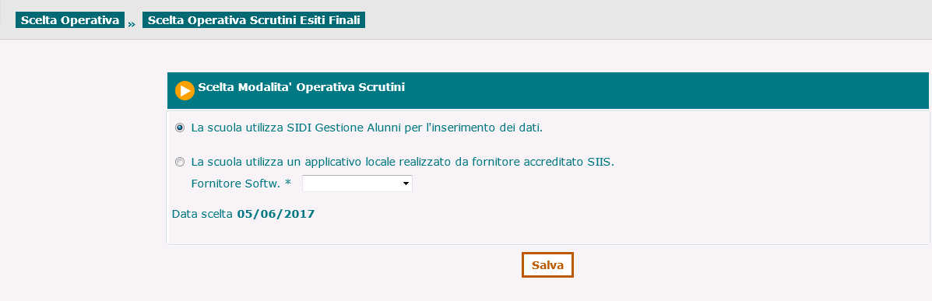

Se i dati vengono inviati tramite flusso utilizzare la funzione Trasmissione Flussi.

Per comunicare l’esito delle classi dei percorsi IeFP selezionare il tipo di flusso “Esiti Finali 201718”. Per comunicare i dati di tutte le altre classi selezionare “Scrutini finali analitici 201718 ”.

La procedura di invio dei flussi prevede due fasi:

Prima Fase: selezionare ed inviare il flusso da Trasmissione Flussi (“Scrutini finali analitici 201718” oppure ”EsitiFinali 201718”).

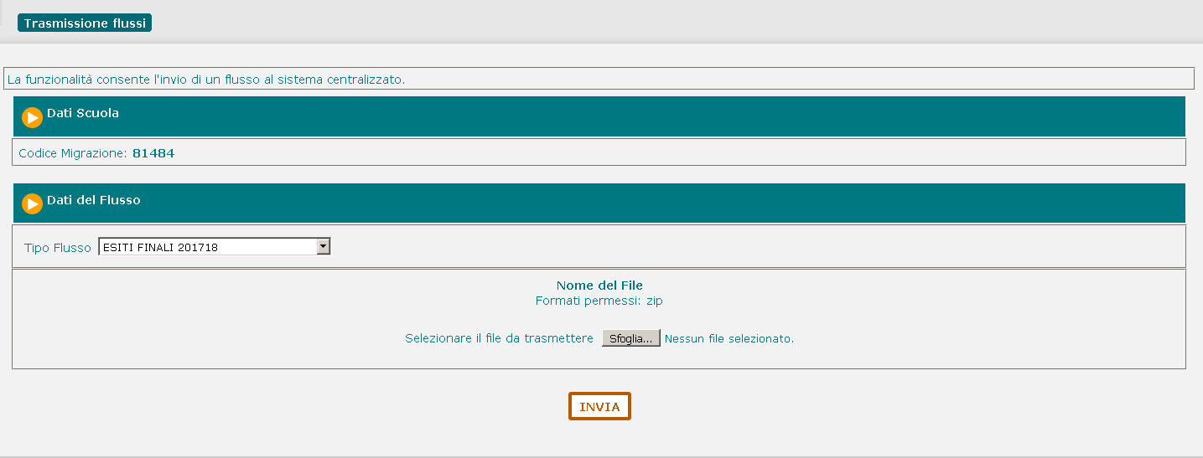

Il giorno successivo, al termine della pre-elaborazione, alla voce “Esito Trasmissione” si troveranno le informazione relative al flusso.

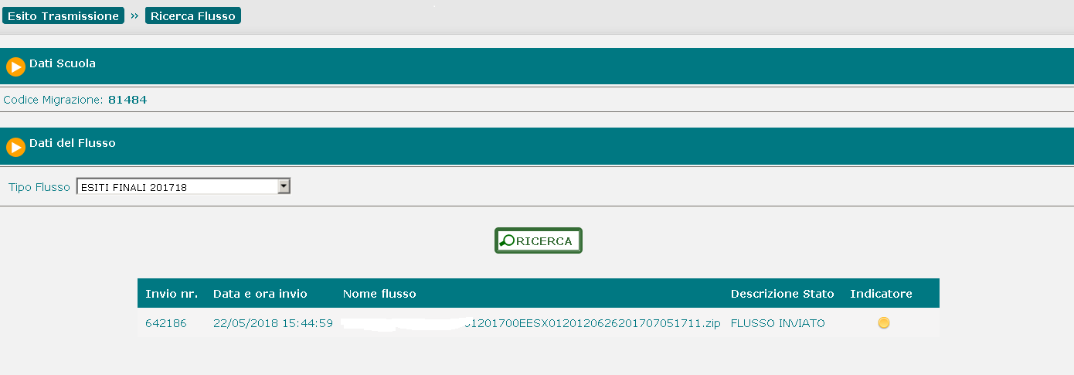

Si accede, quindi, alla Sintesi dati inviati /Errori Pre-Elaborati

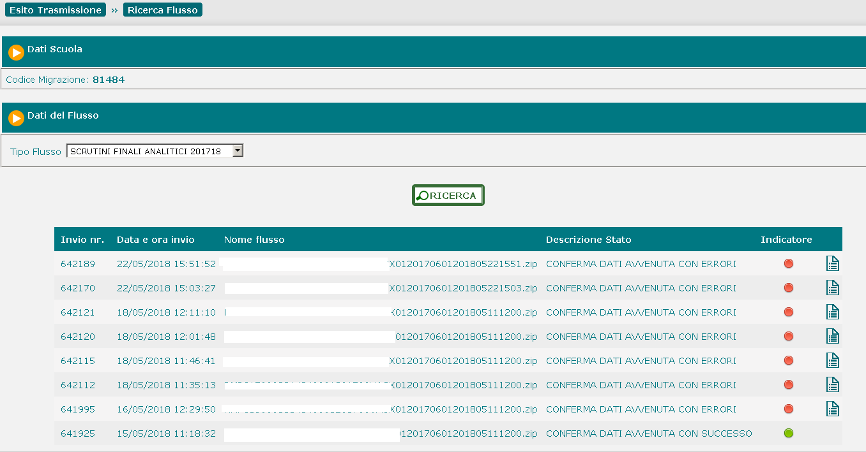

Se si sceglie di inserire i dati utilizzando le funzioni **SIDI**, selezionare “**Gestione Scrutini**” dal menu “**Scrutini Finali Analitici**”.

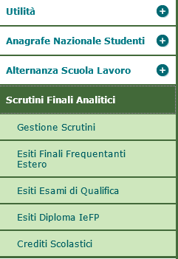

Il “**Cruscotto Scrutini**” che si visualizza permette di selezionare le classi e visualizzare lo stato di acquisizione.

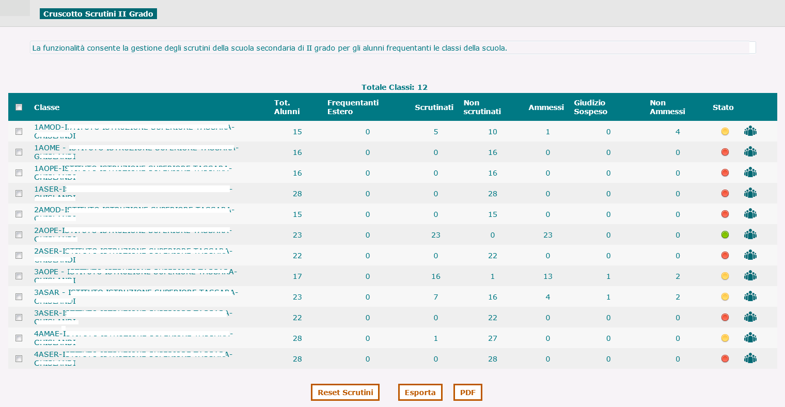

La legenda in fondo alla pagina descrive lo stato di acquisizione dello scrutinio.



Dopo aver selezionato la classe, utilizzando l’icona si accede alla schermata con l’elenco di tutti gli alunni frequentanti la classe selezionata.

In Elenco Alunni viene proposto l’elenco di tutti gli alunni frequentanti la classe selezionata e da quest’anno anche gli alunni in istruzione parentale.

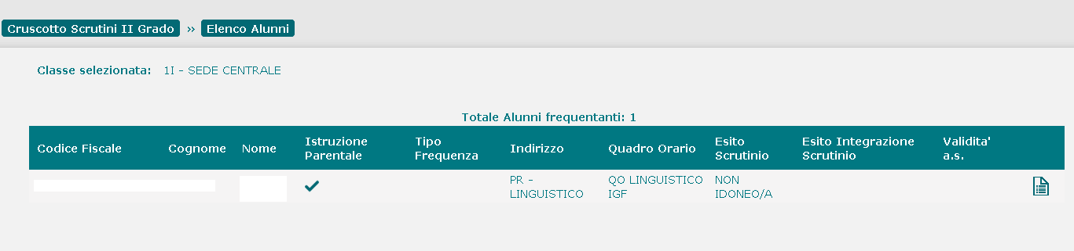

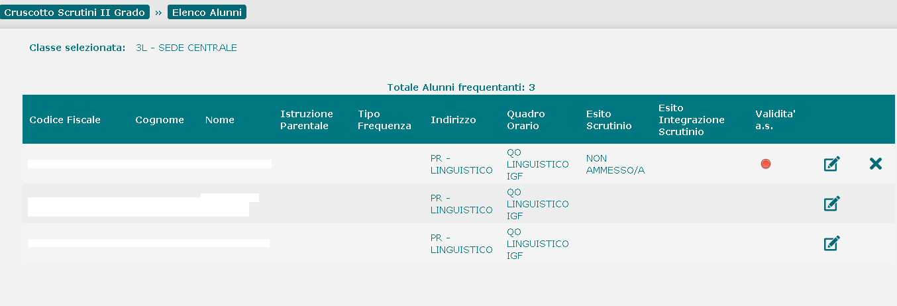



Attivando l’icona si accede alla scheda di valutazione completa di tutte le discipline previste nel quadro orario associato all’alunno.

Vanno in questa sezione inserite le valutazioni conseguite per ciascuna disciplina.

Prevista anche la nuova voce presenti sanzioni disciplinari

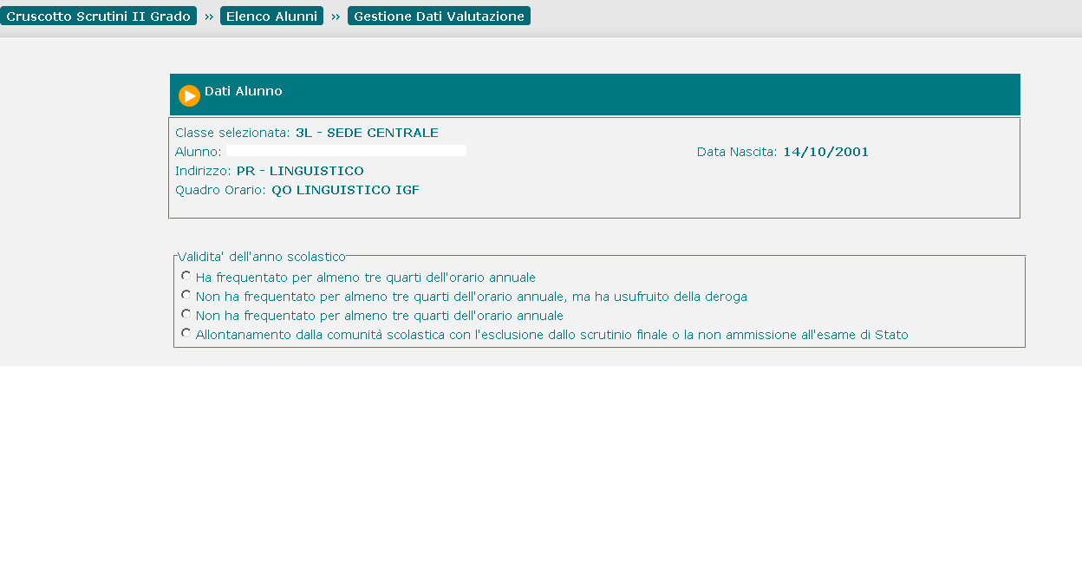

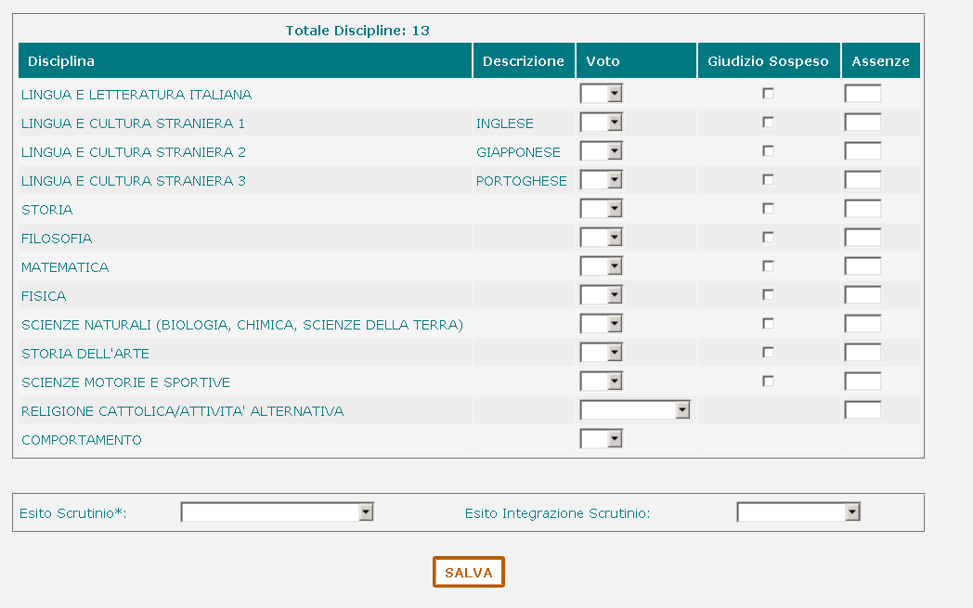

Per ciascuna disciplina presente nell’elenco deve essere inserito il voto e il numero di assenze espresso in ore, solo per la disciplina “RELIGIONE CATTOLICA/MATERIA FACOLTATIVA” la valutazione rimane facoltativa e deve essere inserito il giudizio (Insufficiente, Sufficiente, Buono, Molto, Distinto, Moltissimo, Ottimo) invece del voto numerico.

Le valutazioni sono richieste per ciascuna disciplina presente nel quadro orario associato all’alunno, incluso il “COMPORTAMENTO”, tuttavia è possibile selezionare i valori NC ed ES che consentono di indicare, rispettivamente, la condizione di NON CLASSIFICATO o di alunno ESONERATO in quella disciplina.

Nel caso di mancata validità dell’anno scolastico (“non ha frequentato per almeno i tre quarti dell’orario annuale”) occorre indicare l’esito finale di non ammissione.

Utilizzando l’icona presente in corrispondenza di ciascun alunno, è possibile cancellare l’esito inserito per quell’alunno. Con “**Reset Esiti**” si possono annullare gli esiti già salvati selezionando una o più classi presenti nell’elenco del “Cruscotto Scrutini”.

Selezionando dal menù “**Esiti finali frequentanti all’estero**”, si accede alla funzione che consente di gestire gli esiti per gli alunni che frequentano all’estero.

All’interno della funzione è possibile visualizzare e selezionare solo le classi con alunni frequentanti all’estero.

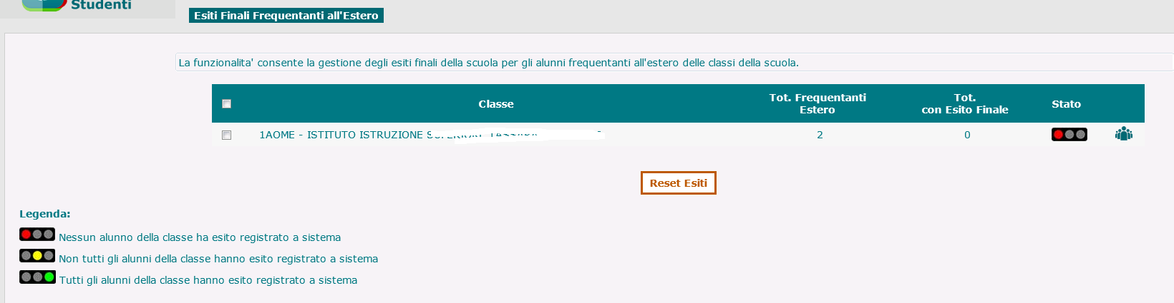

La legenda in fondo alla pagina descrive lo stato dello scrutinio.

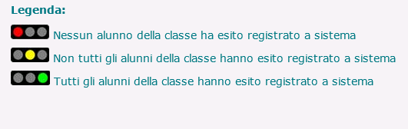



Dopo aver selezionato la classe, utilizzando l’icona si accede alla schermata che visualizza l’elenco degli alunni frequentanti all’estero per l’intero anno o per il periodo finale dell’anno presenti nella classe selezionata.

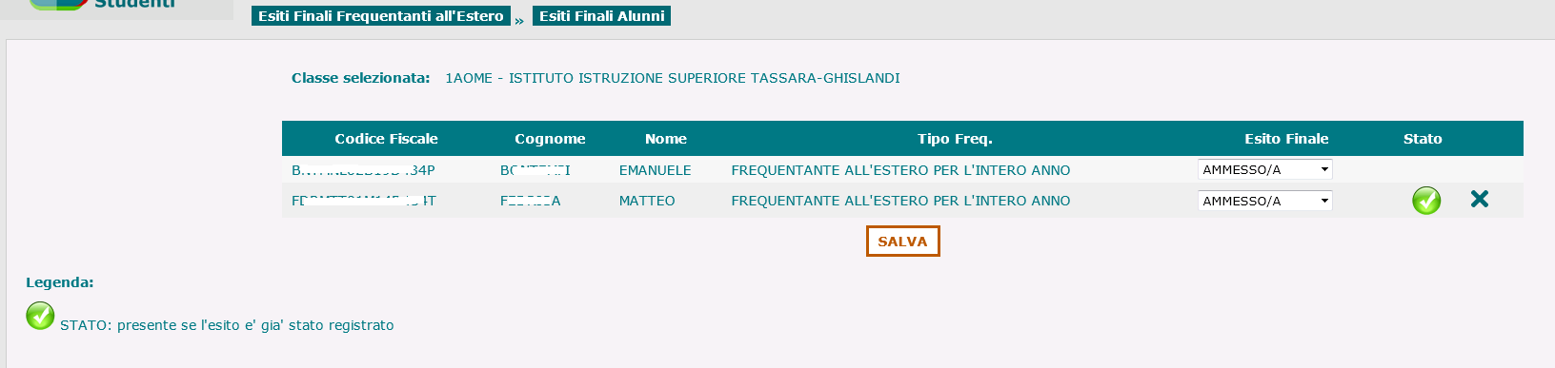

L’esito finale è selezionabile dall’elenco, ma viene preimpostato per tutti gli alunni con il valore ‘Ammesso/a’.

Utilizzando l’icona presente in corrispondenza di ciascun alunno, è possibile cancellare l’esito inserito per quell’alunno. Con “**Reset Esiti**” si possono annullare gli esiti già salvati selezionando una o più classi presenti nell’elenco.

 Percorsi IeFP 3° anno:

selezionando “**Esiti Esami di Qualifica**”, si accede alla funzione che consente di gestire gli esiti degli esami di qualifica

In questa schermata è possibile visualizzare e selezionare la classe in cui sono presenti studenti che devono sostenere gli esami di qualifica Iefp.

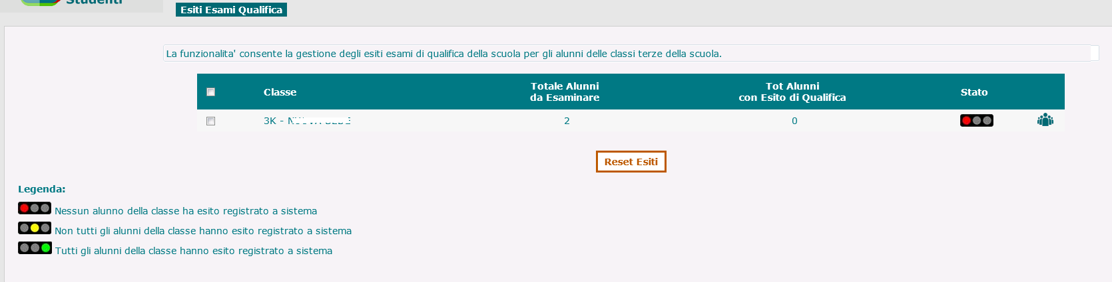



Dopo aver selezionato la classe, utilizzando l’icona si accede alla schermata che visualizza l’elenco di tutti gli alunni frequentanti la classe selezionata.

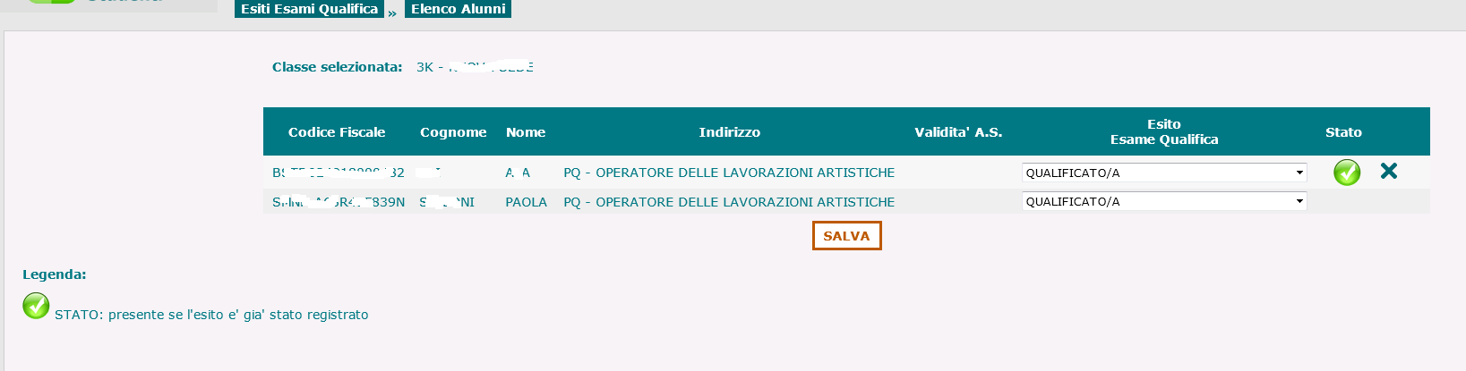L’esito dell’esame di qualifica è selezionabile dall’elenco, ma preimpostato per tutti gli alunni con il valore ‘Qualificato/a’.



Utilizzando l’icona , presente in corrispondenza di ciascun alunno, è possibile cancellare l’esito inserito per quell’alunno.

Con “**Reset Esiti**” si possono annullare gli esiti già salvati selezionando una o più classi presenti nell’elenco.

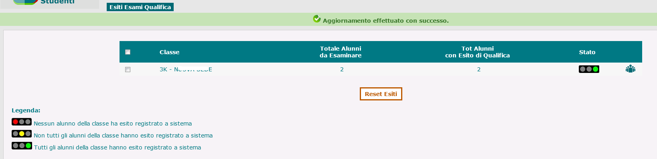



Percorso IeFP (quadriennale)4° anno:

selezionando “**Esiti Diploma IeFP**”, si accede alla funzione che consente di gestire gli esiti per gli alunni che hanno sostenuto l’esame di diploma IeFP.

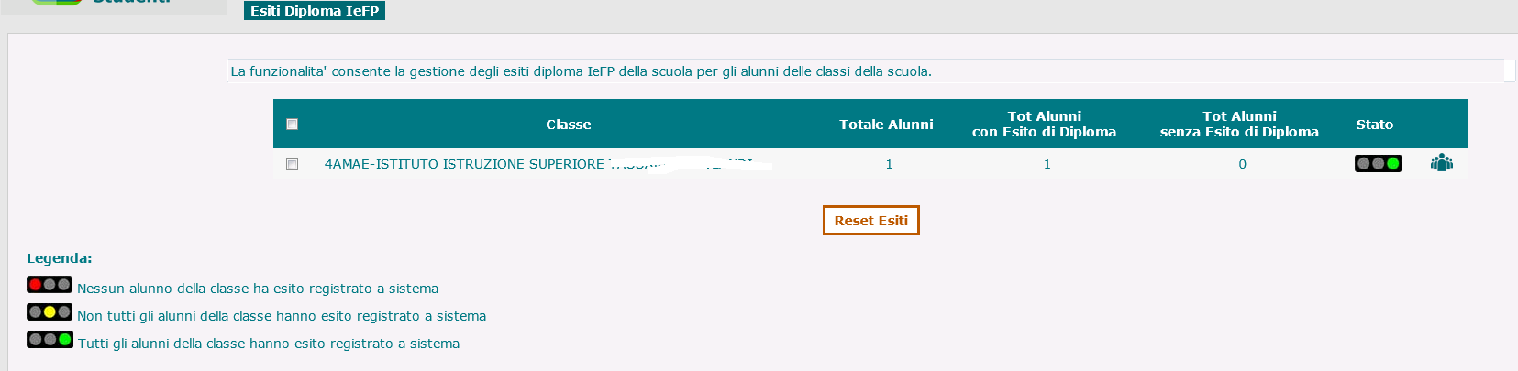Nella schermata è possibile visualizzare e selezionare la classe con gli alunni che devono sostenere l’esame per il diploma IeFP.

Dopo aver selezionato la classe, utilizzando la seguente icona

si accede alla schermata che visualizza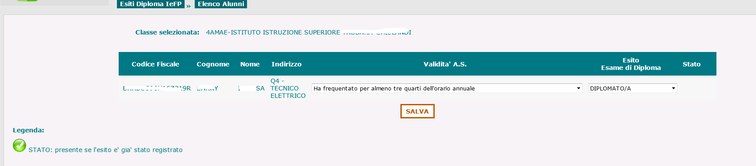 l’elenco degli alunni frequentanti la classe selezionata.

La validità dell’anno scolastico e l’esito dell’esame di diploma sono selezionabili dall’elenco, ma preimpostati per tutti gli alunni con il valore ‘Ha frequentato per almeno tre quarti dell’orario annuale’ e ‘Diplomato/a’.



Utilizzando l’icona , presente in corrispondenza di ciascun alunno, è possibile cancellare l’esito inserito per quell’alunno.

Con “**Reset Esiti**” si possono annullare gli esiti già salvati selezionando una o più classi presenti nell’elenco.

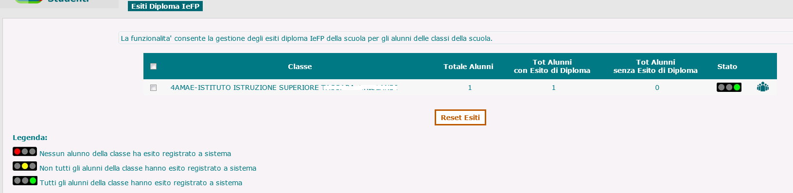



Selezionando “**Crediti scolastici**”, si accede alla funzione che consente di gestire i crediti per gli alunni che frequentano il terzo e quarto anno di corso o il secondo e terzo anno per i percorsi quadriennali.

Nella seguente schermata è possibile visualizzare e selezionare la classe.

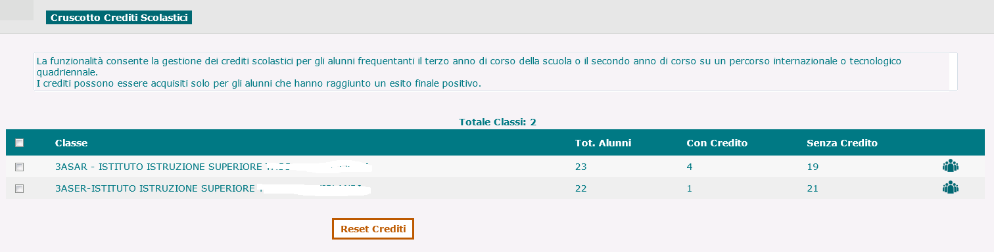

Dopo aver selezionato la classe, utilizzando la seguente icona

si accede alla schermata con l’elenco degli alunni frequentanti la classe selezionata per i quali sono state inserite le valutazioni finali.

Da quest’anno e’ presente anche l’indicatore se l’alunno e’ in istruzione parentale.

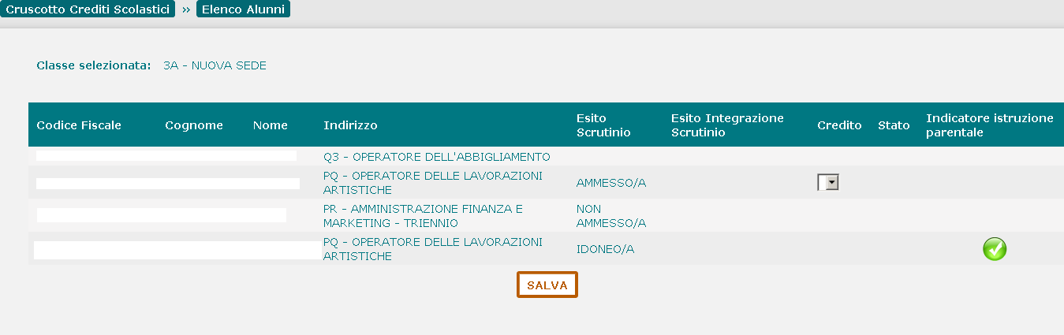

Con il tasto ‘**Salva**’ vengono registrati i crediti inseriti.

**GESTIONE ASSENZE MENSILI**

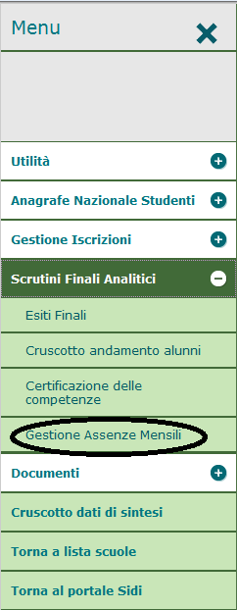

La funzione consente la gestione delle assenze, dei ritardi e delle uscite anticipate mensili degli alunni.

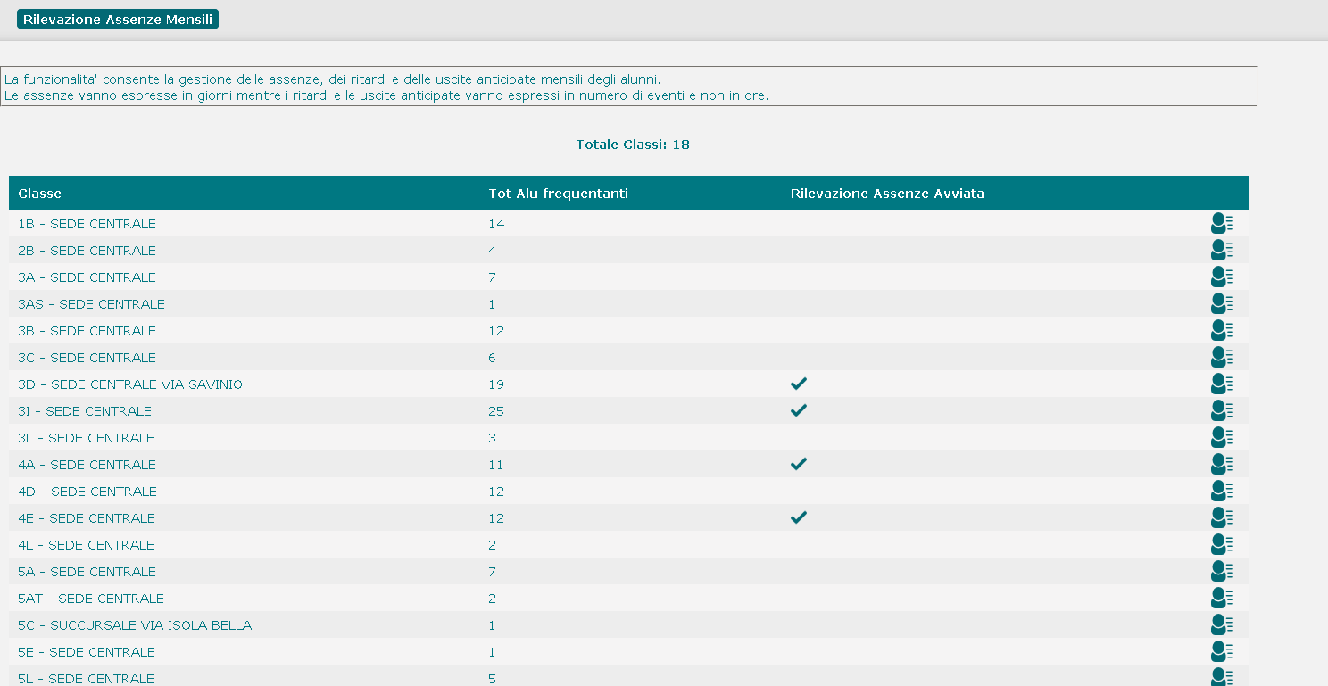

Scegli la classe

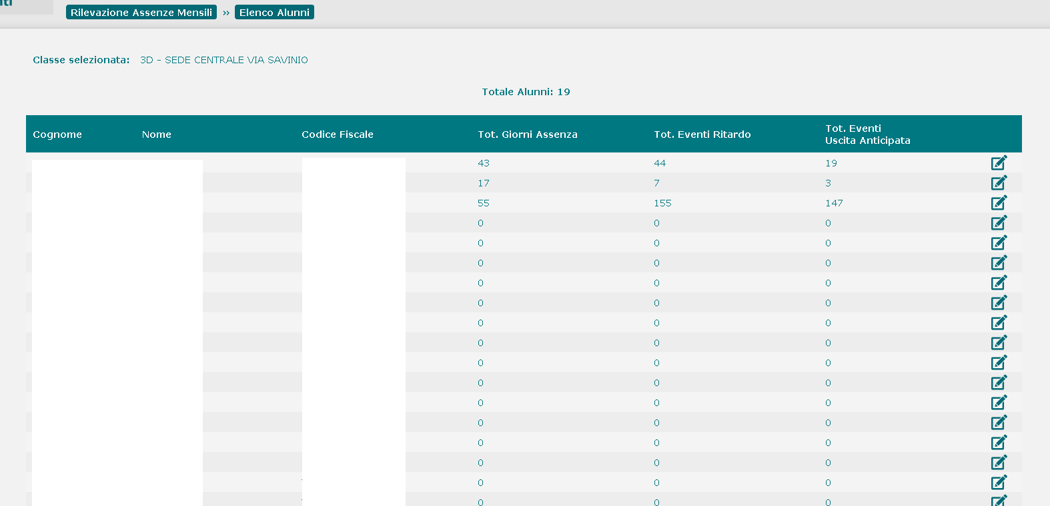

L’icona  consente l’inserimento, per mese, dei ritardi e delle assenze per gli alunni delle classe: le assenze devono essere espresse in giorni mentre i ritardi e le uscite anticipate solo in numero di eventi.

